System kontroli jakości i standaryzacji danych laboratoryjnych w standardzie HL7 FHIR
[Czcionka Times New Roman, 18pkt, Bold]

RAPORT Z PROJEKTU WDROŻENIOWEGO
kierunek Informatyka

Gdańsk 2026

Karta projektu
Tytuł projektu [Czcionka Times New Roman, 14pkt]
System kontroli jakości i standaryzacji danych laboratoryjnych w standardzie HL7 FHIR

- Dane Partnerów (Beneficjent, Zleceniodawca, Potencjalny Interesariusz) [Czcionka Times New Roman, 12pkt]
Nazwa | Interdyscyplinarne Pomorskie Centrum Medycyny Cyfrowej GUMed (IP_CMC)
Adres | Ul. M. Skłodowskiej-Curie 3a

- Prowadzący przedmiot Projekt wdrożeniowy
[Czcionka Times New Roman, 12pkt]
Imię i nazwisko | Wykladowca
Stopień / Tytuł naukowy | Mgr. Inż.

- Członkowie Zespołu projektowego
[Czcionka Times New Roman, 12pkt]
Imię i nazwisko | Uczeń 0
Nr albumu
Rola w zespole | Project Manager
Zadania realizowane w projekcie | Planowanie harmonogramu i zarządzanie projektem, koordynacja prac zespołu, komunikacja z beneficjentem (IP_CMC), zarządzanie ryzykiem projektowym, kontrola końcowa wyników wszystkich etapów projektu, nadzór nad wprowadzanymi zmianami, współtworzenie dokumentacji projektowej

Imię i nazwisko | Uczeń 1
Nr albumu
Rola w zespole | Tester oprogramowania
Zadania realizowane w projekcie | Przygotowanie zestawów danych testowych (normalne, graniczne, błędne), przeprowadzenie testów manualnych, weryfikacja poprawności zakresów referencyjnych w pliku reference_ranges.json, identyfikacja i raportowanie błędów, testowanie scenariuszy brzegowych walidatora i detektora wartości odstających, współtworzenie dokumentacji projektowej

Imię i nazwisko | Uczeń 2
Nr albumu
Rola w zespole | Programista
Zadania realizowane w projekcie | Implementacja modułu wczytywania danych (loader.py), łączenie obserwacji z pacjentem przez subject.reference, obsługa błędów kodowania i uszkodzonych rekordów, implementacja walidatora (validator.py): klasyfikacja obserwacji RED / YELLOW / GREEN, walidacja pól obowiązkowych, wykrywanie rekordów osieroconych., implementacja standaryzatora jednostek (standardizer.py), normalizacja i mapowanie aliasów jednostek, przeliczanie wartości liczbowych przez współczynnik konwersji z reference_ranges.json, współtworzenie dokumentacji projektowej

Imię i nazwisko | Uczeń 3
Nr albumu
Rola w zespole | Programista
Zadania realizowane w projekcie | Implementacja modułu wzbogacania (enricher.py): dobór zakresu normy według płci i wieku pacjenta, uzupełnianie pól referenceRange i interpretation (N/L/H), implementacja wykrywania outlierów (quality_control.py): detekcja wartości krytycznie, implementacja modułu detekcji anomalii siecią neuronową (ml_anomaly.py): autoenkoder w PyTorch, budowa wektora cech pacjenta, trening modelu (train_model.py) i ocena anomalii w pipeline, implementacja eksportu (exporter.py): zapis oczyszczonych danych do JSONL, raport jakości CSV, implementacja interfejsu użytkownika w Streamlit (app.py), zarządzanie sesją użytkownika (st.session_state), optymalizacja wydajności przez _build_patient_stats_cache, współtworzenie dokumentacji projektowej

Imię i nazwisko | -
Nr albumu | -
Rola w zespole | Przedstawiciel biznesu (GUMed)
Zadania realizowane w projekcie | Określenie celów biznesowych projektu, oczekiwań, zakresu rozwiązania, przekazanie wiedzy dziedzinowej, wskazanie standardów i wzorców, sformułowanie i doprecyzowanie wymagań, udostępnienie danych testowych, zgłaszanie uwag do dokumentów oraz aplikacji, odbiór rozwiązania oraz dokumentacji

- Cel projektu [Czcionka Times New Roman, 12pkt]
Celem projektu było zaprojektowanie i opracowanie systemu informatycznego służącego do automatycznej kontroli jakości oraz standaryzacji danych laboratoryjnych reprezentowanych w standardzie HL7 FHIR. Projekt realizowany był w ramach inicjatywy Interdyscyplinarnego Pomorskiego Centrum Medycyny Cyfrowej Gdańskiego Uniwersytetu Medycznego.
Projektowany system miał realizować trzy główne obszary funkcjonalne:
- Standaryzację danych - ujednolicenie struktury danych laboratoryjnych do wspólnego formatu opartego na zasobie Observation i Patient standardu FHIR, obejmujące usuwanie pustych rekordów, uzupełnianie braków oraz sprowadzenie pomiarów do jednej jednostki miary.
- Kontrolę jakości danych - automatyczne wykrywanie anomalii, wartości skrajnych oraz niespójności semantycznych i strukturalnych w przetwarzanych zbiorach danych.
- Interpretację i wzbogacanie danych - automatyczne przypisywanie interpretacji wyników w kontekście pacjenta (poniżej normy / w normie / powyżej normy) oraz uzupełnianie danych o zakresy referencyjne i metadane kliniczne.
Realizacja projektu odpowiadała na zidentyfikowany problem w środowisku badawczym, gdzie dane laboratoryjne pochodzące z różnych systemów źródłowych wymagały dotychczas czasochłonnej i podatnej na błędy ręcznej obróbki przed użyciem w analizach naukowych.

- Metodologia [Czcionka Times New Roman, 12pkt]
Projekt realizowany był w oparciu o podejście hybrydowe, łączące dwie uznane metodyki zarządzania projektem informatycznym: model kaskadowy Waterfall w fazie analizy przedwdrożeniowej oraz metodykę Kanban w fazie projektowania i implementacji. Wybór hybrydy wynikał z odmiennego charakteru obu faz – analitycznej i wytwórczej – z których każda rządzi się innymi prawami i wymaga innego podejścia organizacyjnego.
Faza analizy, obejmująca opracowanie dokumentacji przedwdrożeniowej (AS-IS, TO-BE, wymagania, architektura, ryzyka), prowadzona była w modelu Waterfall – sekwencyjnie, z formalnymi kamieniami milowymi i akceptacjami strony zamawiającej. Faza projektowania i implementacji prowadzona była w Kanbanie – jako ciągły przepływ zadań przepływających przez wspólną tablicę zespołu, bez podziału na sztywne iteracje, co odpowiadało modularnej architekturze systemu i dynamicznie zmieniającym się priorytetom prac.

- Rezultat (rezultaty) projektu [Czcionka Times New Roman, 12pkt]
Głównym rezultatem projektu jest działająca aplikacja webowa System kontroli jakości i standaryzacji danych laboratoryjnych w standardzie HL7 FHIR, realizująca automatyczną kontrolę jakości i standaryzację danych laboratoryjnych zgodnych ze standardem HL7 FHIR. Aplikacja stanowi praktyczną realizację założeń opisanych w analizie przedwdrożeniowej i odpowiada bezpośrednio na zidentyfikowane problemy jakości danych występujące w środowiskach badawczych.
System umożliwia wczytanie plików zawierających dane pacjentów oraz wyniki badań laboratoryjnych, a następnie automatycznie przeprowadza analizę każdego rekordu. Na jej podstawie każdej obserwacji przypisywana jest jedna z trzech kategorii jakości - GREEN, YELLOW lub RED - odzwierciedlających odpowiednio dane poprawne, dane z drobnymi zastrzeżeniami oraz dane z poważnymi błędami wymagającymi uwagi. Taki system flagowania pozwala użytkownikowi szybko zorientować się w stanie jakości całego zbioru i skupić uwagę na rekordach najbardziej problematycznych.
W ramach przetwarzania aplikacja normalizuje jednostki miar do wspólnego formatu referencyjnego, uzupełnia dane o zakresy referencyjne dobierane indywidualnie z uwzględnieniem płci i wieku pacjenta, a także wykrywa i oznacza wartości fizjologicznie niemożliwe, które z wysokim prawdopodobieństwem wynikają z błędu pomiarowego lub wprowadzenia danych. Detekcję wartości skrajnych uzupełnia dodatkowo model sieci neuronowej (autoenkoder), który ocenia całościowy profil pacjenta i wskazuje rekordy nietypowe na tle wzorców wyuczonych z danych - wychwytując przypadki, których prosta metoda progowa nie obejmuje. Po zakończeniu analizy użytkownik ma możliwość pobrania przetworzonych danych w formacie JSONL lub wygenerowania zbiorczego raportu jakości w pliku CSV, gotowego do dalszego wykorzystania w narzędziach analitycznych lub badawczych.

- Termin realizacji [Czcionka Times New Roman, 12pkt]
Projekt realizowany był w roku akademickim 2025/2026, w semestrze zimowym oraz letnim. Z podziałem na analizę przedwdrożeniową (semestr zimowy) oraz implementację i testy (semestr letni)
Czas realizacji: październik 2025 – czerwiec 2026

SZCZEGÓŁOWE ZAŁOŻENIA I REALIZACJA PROJEKTU

Wprowadzenie i cele projektu
[Czcionka Times New Roman, 12 pkt, interlinia 1,5.]
  - istota projektu oraz jego główne cele
Projekt dotyczył stworzenia narzędzia informatycznego adresującego realny i powszechny problem w środowiskach badawczych i klinicznych - niskiej jakości oraz braku ujednolicenia danych laboratoryjnych pochodzących z różnych systemów źródłowych. Dane tego rodzaju są zazwyczaj zapisywane w niejednolitych formatach, zawierają braki, niespójne jednostki miar oraz błędy semantyczne, co sprawia, że przed przystąpieniem do jakiejkolwiek analizy naukowej wymagają żmudnej i podatnej na pomyłki ręcznej obróbki. Istotą projektu było zautomatyzowanie tego procesu poprzez stworzenie spójnego, działającego systemu opartego na uznanym standardzie wymiany danych medycznych - HL7 FHIR.
Głównym celem projektu było stworzenie aplikacji webowej realizującej pełny proces przetwarzania danych laboratoryjnych w standardzie HL7 FHIR - od wczytania surowych danych, przez ich walidację, interpretację, standaryzację, aż po eksport przetworzonych rekordów gotowych do dalszej analizy. Cel ten był realizowany poprzez szereg celów szczegółowych.
Pierwszym z nich była automatyzacja kontroli jakości, obejmująca wdrożenie mechanizmów automatycznego wykrywania błędów w danych wejściowych - zarówno braków wymaganych pól zasobu FHIR, takich jak status, code, subject czy wartość pomiaru, jak i wartości odstających statystycznie, które mogą wskazywać na błędy pomiarowe lub wprowadzenia danych.
Kolejnym celem była standaryzacja jednostek miar, zrealizowana poprzez opracowanie słownika aliasów i przeliczników dla jednostek laboratoryjnych, umożliwiającego automatyczne przekształcenie danych do jednostki referencyjnej właściwej dla każdego rodzaju badania.
Projekt zakładał również wzbogacanie danych o zakresy referencyjne poprzez implementację bazy zakresów uwzględniającej płeć oraz wiek pacjenta, z rozróżnieniem na wartości dla dorosłych i pacjentów pediatrycznych. Powiązanym celem była kategoryzacja rekordów z zastosowaniem systemu RED/YELLOW/GREEN, pozwalającego na szybką identyfikację rekordów krytycznych, wymagających uwagi oraz poprawnych.
Istotnym elementem projektu była także budowa interaktywnego interfejsu użytkownika opartego na frameworku Streamlit. Całość uzupełniały mechanizmy eksportu danych, umożliwiające pobranie przetworzonych rekordów w formacie JSONL kompatybilnym z FHIR oraz zbiorczego raportu statystycznego w pliku CSV.

  - informacje o potencjalnym beneficjencie projektu
Beneficjentem projektu jest Interdyscyplinarne Pomorskie Centrum Medycyny Cyfrowej Gdańskiego Uniwersytetu Medycznego (w skrócie: IP_CMC), jednostka organizacyjna działająca w strukturach Gdańskiego Uniwersytetu Medycznego (GUMed) - jednej z wiodących uczelni medycznych w Polsce, kształcącej studentów na kierunkach lekarskim, farmaceutycznym, pielęgniarskim oraz z zakresu nauk o zdrowiu. IP_CMC prowadzi działalność naukowo-badawczą na styku informatyki medycznej, analityki danych klinicznych oraz cyfrowej transformacji ochrony zdrowia. Centrum koncentruje się na budowie i utrzymaniu repozytoriów danych klinicznych, opracowywaniu algorytmów wspomagania decyzji klinicznych oraz rozwijaniu rozwiązań z zakresu medycyny cyfrowej i sztucznej inteligencji w zastosowaniach medycznych. W ramach swojej działalności IP_CMC przetwarza i analizuje dane laboratoryjne pozyskiwane z różnych systemów informatycznych funkcjonujących w środowiskach szpitalnych i ambulatoryjnych.

- Opis problemu lub potrzeby
[Czcionka Times New Roman, 12 pkt, interlinia 1,5.]
  - omówienie problemu lub potrzeby, które miały być rozwiązane przez projekt
Dane laboratoryjne w polskich i europejskich instytucjach medycznych generowane są przez różnorodne systemy informatyczne laboratoriów, różniące się standardami kodowania wyników, stosowanymi jednostkami miar oraz kompletnością przesyłanych pól. Brak jednolitego standardu przetwarzania prowadzi do szeregu problemów jakościowych, które negatywnie wpływają zarówno na bezpieczeństwo pacjentów, jak i na rzetelność oraz efektywność analiz medycznych.
W praktyce zidentyfikowane problemy dotyczą kilku powiązanych obszarów. Najbardziej powszechnym z nich jest niespójność jednostek miar – ten sam parametr laboratoryjny, jak stężenie hemoglobiny, bywa wyrażany jako g/dl, g/l lub mmol/l, co uniemożliwia bezpośrednie porównanie rekordów bez wcześniejszej konwersji, w zbiorze danych IP_CMC stwierdzono stosowanie nawet trzech do pięciu wariantów jednostek dla kluczowych parametrów morfologii krwi. Do tego dochodzą braki w strukturze rekordów FHIR – istotny odsetek obserwacji nie zawiera pól wymaganych przez standard (identyfikatora, statusu, kodu badania, powiązania z pacjentem czy wartości pomiaru), przez co rekordy te są niewykorzystywalne bez ręcznej interwencji. Powiązanym problemem jest brak zakresów referencyjnych w polu Observation.referenceRange, co uniemożliwia automatyczną ocenę, czy wynik mieści się w granicach normy – szczególnie dotkliwe przy analizach populacyjnych. Występują także błędy pomiarowe i transferowe powodujące obecność wartości fizjologicznie niemożliwych (jak stężenie hemoglobiny 0,01 g/dl lub 5000 g/dl), które bez automatycznego wykrywania trafiają bezpośrednio do analiz klinicznych, zaburzając wyniki statystyczne. Wszystkie te problemy potęguje wielkość przetwarzanych zbiorów – projekty badawcze realizowane w środowisku IP_CMC operują na zbiorach obejmujących od kilkudziesięciu tysięcy do kilku milionów rekordów obserwacji laboratoryjnych, gromadzonych przez wiele lat z różnych systemów źródłowych, przy której to skali ręczne czyszczenie danych staje się w praktyce niewykonalne, a sam proces – pozbawiony powtarzalności – prowadzi do tego, że te same dane przetwarzane przez różnych analityków mogą dawać odmienne wyniki, co podważa porównywalność kolejnych analiz.

  - analiza sytuacji (istniejącego stanu) i uzasadnienie konieczności zmian
W chwili inicjacji projektu dane laboratoryjne wykorzystywane w działalności badawczo-analitycznej Interdyscyplinarnego Pomorskiego Centrum Medycyny Cyfrowej GUMed pochodziły z wielu systemów źródłowych - przede wszystkim z szpitalnych systemów informacji laboratoryjnej (LIS), hurtowni danych klinicznych oraz plików eksportowych generowanych przez urządzenia diagnostyczne. Dane te trafiały do analityków w różnych formatach, najczęściej CSV lub JSON, bez jednolitej struktury i bez gwarancji zgodności ze standardami.
Proces przygotowania danych do analiz prowadzony był w sposób w dużej mierze manualny i pozbawiony ustandaryzowanej procedury. Jego przebieg zależał każdorazowo od specyfiki konkretnego projektu badawczego, składu i doświadczenia zespołu analitycznego oraz formatu danych dostarczonych przez system źródłowy. Brak wspólnego standardu oznaczał, że każdy nowy projekt wymagał od analityków powtórnego opracowania procedur czyszczenia i przygotowania danych, co generowało niepotrzebne koszty czasowe.
Typowy przebieg procesu wyglądał następująco: dane laboratoryjne były eksportowane z systemu LIS do plików płaskich, a następnie przekazywane analitykowi. Otrzymane zbiory zawierały liczne niespójności strukturalne i merytoryczne - niespójne nazwy badań, różne jednostki miar dla tych samych parametrów, brakujące wartości w polach kluczowych oraz niejednolite zakresy referencyjne stosowane przez różne ośrodki. Analityk musiał ręcznie zidentyfikować błędne rekordy, przeprowadzić konwersję jednostek, uzupełnić lub odrzucić niekompletne wpisy, a dopiero potem przekazać oczyszczone dane do dalszych analiz.
Na podstawie obserwacji tego procesu zidentyfikowano pięć kluczowych problemów uzasadniających konieczność zmian. Pierwszym była wysoka czasochłonność - manualne czyszczenie danych pochłaniało znaczną część czasu pracy analityka, który mógłby zostać przeznaczony na właściwą analizę lub budowę modeli predykcyjnych. Drugim problemem było wysokie ryzyko błędów ludzkich - ręczna konwersja jednostek, usuwanie rekordów i uzupełnianie braków były podatne na pomyłki, których konsekwencje mogły rzutować na wyniki analiz. Trzecim problemem był brak powtarzalności - ten sam zbiór danych przetwarzany przez dwóch różnych analityków mógł dawać nieidentyczne wyniki ze względu na subiektywne decyzje dotyczące interpretacji niejasnych lub brakujących wartości. Czwartym był brak centralnej kontroli jakości danych - nie istniał żaden mechanizm systematycznego monitorowania jakości danych wejściowych, klasyfikowania rekordów wadliwych ani rejestrowania podjętych decyzji korygujących.
Istniejący proces był zatem nieskalowanym, zależnym od indywidualnych umiejętności i decyzji analityka mechanizmem przygotowania danych, który uniemożliwiał rzetelne porównywanie wyników pomiędzy projektami badawczymi oraz budowanie spójnych repozytoriów danych klinicznych.

- Zakres prac
[Czcionka Times New Roman, 12 pkt, interlinia 1,5.]
  - opis planowanych działań z uwzględnieniem oczekiwań beneficjenta
Zgodnie z wymaganiami biznesowymi przekazanymi przez beneficjenta, celem projektu jest opracowanie programu, który umożliwi przetwarzanie danych laboratoryjnych zapisanych w formacie zasobu Observation oraz Patient zgodnego ze standardem HL7 FHIR, w trzech komplementarnych obszarach: standaryzacji danych, kontroli ich jakości oraz interpretacji i wzbogacania o kontekst kliniczny.
W odpowiedzi na powyższe oczekiwania zakres prac projektowych obejmował następujące działania:
W obszarze standaryzacji danych zaplanowano wczytywanie zasobów Patient i Observation z plików w formacie JSONL, walidację strukturalną rekordów pod kątem zgodności wymaganiami standardu HL7 FHIR, a także normalizację jednostek miar wyników laboratoryjnych do postaci referencyjnej, z wykorzystaniem mechanizmu aliasów i współczynników przeliczeniowych konfigurowalnych.
W obszarze kontroli jakości danych przewidziano kategoryzację rekordów według trójstopniowego schematu sygnalizacyjnego (RED – błąd krytyczny kwalifikujący do automatycznego odrzucenia, YELLOW – uchybienie wymagające oceny operatora, GREEN – rekord poprawny strukturalnie), wykrywanie wartości brakujących i niekompletnych, statystyczną detekcję wartości skrajnych (outlierów) metodą progową względem zakresów referencyjnych uzupełnioną o warstwę modelu uczonego maszynowo (sieć neuronowa typu autoenkoder), oceniającą całościowy profil pacjenta i wychwytującą przypadki nietypowe niewidoczne dla sztywnego progu, a także udostępnienie operatorowi narzędzi do ręcznej weryfikacji i usuwania rekordów problematycznych.
W obszarze interpretacji i wzbogacania danych zaplanowano automatyczne dołączanie do każdego rekordu zakresu referencyjnego właściwego dla danego badania, z rozróżnieniem na płeć pacjenta (kody SNOMED CT) oraz wiek (zakresy pediatryczne i dla osób dorosłych), a następnie przypisanie kodu interpretacyjnego zgodnego ze słownikiem HL7 (L – Low, N – Normal, H – High). Zakres referencyjny i kod interpretacyjny zapisywane są w odpowiednich polach zasobu Observation, dzięki czemu wzbogacone dane pozostają w pełni zgodne ze standardem FHIR.
Uzupełniająco zaplanowano dostarczenie warstwy prezentacji w postaci aplikacji webowej opartej na frameworku Streamlit, umożliwiającej operatorowi przeprowadzenie pełnej ścieżki przetwarzania – od importu plików wejściowych, przez przegląd i ręczną korektę wyników, aż po eksport oczyszczonego zbioru danych w formacie JSONL oraz raportu jakości w formacie CSV.

- Metodologia
[Czcionka Times New Roman, 12 pkt, interlinia 1,5.]
  - opis metod, narzędzi i strategii wybranych do osiągnięcia celów projektu (z uzasadnieniem)
Metodyka zarządzania projektem
Projekt realizowany był w oparciu o podejście hybrydowe, łączące dwie metodyki zarządzania projektem informatycznym: model kaskadowy Waterfall w fazie analizy przedwdrożeniowej oraz metodykę Kanban w fazie projektowania i implementacji. Wybór hybrydy wynikał z odmiennego charakteru obu faz – analitycznej i wytwórczej – z których każda rządzi się innymi prawami i wymaga innego podejścia organizacyjnego.
Waterfall to klasyczna metodyka zarządzania projektami o charakterze sekwencyjnym, w której prace dzielone są na ściśle określone fazy. Etapy pracy zamykane są kamieniami milowymi i akceptacją, warunkującą rozpoczęcie kolejnego etapu. Metodyka ta sprawdza się w warunkach, w których wymagania są znane i stabilne od początku projektu, a kolejne etapy w sposób bezpośredni budują na wynikach etapów wcześniejszych. Wybór Waterfalla dla fazy analizy przedwdrożeniowej uzasadniony jest tym, że wymagania biznesowe beneficjenta zostały określone już na etapie inicjacji projektu, prace miały naturalny porządek sekwencyjny (analiza stanu obecnego musi poprzedzać projekt stanu docelowego, a ten – definicję wymagań i architektury), a poszczególne produkty analityczne wymagały formalnej akceptacji strony zamawiającej przed dalszym wykorzystaniem.
Kanban to metoda zarządzania przepływem pracy, w której zadania traktowane są jako ciągły strumień pobierany przez członków zespołu w miarę zwalniania mocy przerobowych, bez podziału na sztywne, równe iteracje czasowe. Metodyka ta sprawdza się w warunkach, w których praca ma charakter ciągły i trudno ją zamknąć w stałych iteracjach, priorytety zmieniają się dynamicznie, a zespół musi szybko reagować na pojawiające się błędy i zgłoszenia.
Wybór Kanbana dla fazy implementacji i testowania uzasadniony jest charakterem prowadzonych prac. Modularna architektura systemu, w której poszczególne moduły (loader, validator, standardizer, enricher, quality_control, ml_anomaly, exporter) stanowiły odrębne, samodzielne jednostki pracy, pozwalała programistom realizować zadania równolegle, pobierając kolejne moduły w miarę kończenia poprzednich. Praca prowadzona była jako ciągły przepływ, czego potwierdzeniem jest harmonogram fazy implementacyjnej, w którym zadania nachodzą na siebie w czasie. Priorytety prac zmieniały się dynamicznie względem założeń analizy przedwdrożeniowej – w trakcie fazy implementacyjnej zrezygnowano z konteneryzacji opartej na Dockerze, jednocześnie rozszerzając zakres systemu o moduł alarmowania oparty na sieci neuronowej. Dodatkowo Kanban nie wymaga zmian w istniejących rolach zespołu (project manager, tester, programiści, przedstawiciel biznesu zachowują swoje funkcje), co odpowiadało rzeczywistej strukturze zespołu projektowego.
Metody analizy biznesowej i projektowania
Na etapie analizy przedwdrożeniowej zastosowano modelowanie procesów biznesowych w notacji ArchiMate (diagramy AS-IS, TO-BE, architektury logicznej, fizycznej oraz przepływu danych) oraz modelowanie zachowań systemu w notacji UML (diagram przypadków użycia, diagram klas zasobów FHIR). Wybór tych notacji uzasadniony jest ich powszechnym uznaniem w analizie biznesowej i inżynierii oprogramowania – ArchiMate jako standardowa notacja modelowania architektury korporacyjnej pozwala spójnie opisać warstwy biznesową, aplikacyjną i technologiczną, a UML zapewnia precyzyjny język opisu struktury i zachowań systemu, czytelny zarówno dla zespołu projektowego, jak i dla strony zamawiającej.
Standardy i wzorce danych
Jako fundament merytoryczny projektu przyjęto standard HL7 FHIR wymagany przez beneficjenta. Standard ten zapewnia jednoznaczną strukturę danych, co bezpośrednio adresuje główny problem zidentyfikowany w stanie AS-IS, czyli niejednorodność danych źródłowych. Przy projektowaniu reguł interpretacji wyników wykorzystano standardowe słowniki kodów. Sięgnięcie po uznane standardy zamiast wprowadzania własnych konwencji zapewnia kompatybilność z innymi systemami medycznymi i ułatwia ewentualną dalszą integrację.
Technologie wykonawcze
Do implementacji systemu wybrano język Python z frameworkiem Streamlit. Python jest standardem w środowiskach badawczych z zakresu medycyny cyfrowej, ma niską barierę wejścia i bogaty ekosystem bibliotek wspierających przetwarzanie danych. Streamlit pozwala dostarczyć w pełni funkcjonalny, interaktywny interfejs webowy w jednym module Pythona – bez konieczności rozdzielnej implementacji frontendu i backendu – co skróciło czas wytworzenia interfejsu użytkownika i pozwoliło zespołowi skupić się na właściwej logice domenowej.
Architektura systemu i strategia kontroli jakości
System zaprojektowano w architekturze modularnej, z wydzielonymi modułami odpowiadającymi za poszczególne kroki przetwarzania: loader (wczytywanie i łączenie danych), validator (kategoryzacja strukturalna), standardizer (normalizacja jednostek), enricher (zakresy referencyjne i interpretacja), quality_control (detekcja wartości skrajnych metodą progową), ml_anomaly (detekcja anomalii siecią neuronową) oraz exporter (eksport wyników). Taki podział umożliwił równoległą pracę zespołu, niezależne testowanie poszczególnych modułów oraz późniejsze rozszerzanie systemu bez ingerencji w pozostałe komponenty.
Dla kontroli jakości danych przyjęto trójstopniowy schemat sygnalizacyjny RED/YELLOW/GREEN: RED oznacza błąd krytyczny kwalifikujący rekord do automatycznego odrzucenia, YELLOW – uchybienie wymagające oceny operatora (np. brakujące pole nieobowiązkowe), GREEN – rekord poprawny strukturalnie, kierowany do dalszego przetwarzania. Schemat jest deterministyczny, zrozumiały dla operatora i działa od pierwszego rekordu – bez konieczności gromadzenia danych historycznych do uczenia modeli – co odpowiada realiom pracy z danymi medycznymi, gdzie wymagana jest pełna kontrola operatora nad ostatecznymi decyzjami.
- Harmonogram prac/działań
[Czcionka Times New Roman, 12 pkt, interlinia 1,5.]
  - plan działań z oznaczeniem ważnych etapów (kamieni milowych) oraz analiza postępów w stosunku do założonego harmonogramu
Faza 1 – Analiza przedwdrożeniowa (Waterfall)
Faza analityczna realizowana była sekwencyjnie, w czterech blokach tematycznych następujących po sobie. Każdy blok zamykany był jednym lub kilkoma kamieniami milowymi oraz akceptacją przedstawiciela biznesu, warunkującą rozpoczęcie kolejnego etapu.
- Październik – listopad 2025 (blok 1.1, Wstęp do projektu): omówienie zasad prowadzenia projektu z prowadzącym, wybór tematu i przygotowanie do pierwszego spotkania z beneficjentem. Blok zamknięty kamieniem milowym KM 1.1 – Start projektu i zatwierdzenie tematu.
- Grudzień 2025 (blok 1.2, Inicjacja i dokumentacja wstępna): pierwsze spotkanie z biznesem (01.12.2025), research standardu HL7 FHIR, opracowanie struktury i zakresu analizy, zebranie definicji i skrótów, charakterystyka użytkowników, identyfikacja interesariuszy i macierzy RACI, opis procesów AS-IS i TO-BE wraz z diagramami ArchiMate oraz scenariuszami użycia. Blok zamknięty kamieniami milowymi KM 1.2 – Zakończenie analizy AS-IS, KM 1.3 – Opracowanie procesu TO-BE oraz KM 1.4 – Ustalenie standardów danych i technologii.
- Styczeń 2026 (blok 1.3, Wymagania i architektura systemu): opracowanie wymagań funkcjonalnych (import, walidacja, normalizacja, jakość danych, raportowanie, API) i niefunkcjonalnych (wydajność, bezpieczeństwo), architektury logicznej i fizycznej systemu, dokładne opracowanie struktury danych i przepływów. Blok zamknięty kamieniami milowymi KM 1.5 – Określenie wymagań oraz utworzenie diagramów architektury oraz KM 1.6 – Zatwierdzenie architektury systemu.
- Luty 2026 (blok 1.4, Interfejs, ryzyka, kamienie milowe): kwestie prawne, standardy danych (HL7 FHIR, LOINC, UCUM, JSON), zagadnienia RODO, UX/UI i dostępność WCAG 2.1, identyfikacja ryzyk i kamieni milowych, redakcja końcowa dokumentu. Blok zamknięty kamieniami milowymi KM 1.7 – Zakończenie analizy ryzyk oraz KM 1.8 – Akceptacja dokumentacji.

Sekwencyjny układ bloków, formalne kamienie milowe oraz akceptacje warunkujące przejście do kolejnego etapu odpowiadają charakterystyce modelu Waterfall i wynikają ze stabilnego zakresu prac analitycznych ustalonego z beneficjentem.

Faza 2 – Projektowanie i testowanie (Kanban)
Faza implementacyjna prowadzona była jako ciągły przepływ zadań pobieranych z tablicy zespołu w miarę zwalniania mocy przerobowych. Bloki miesięczne pełniły funkcję porządkującą harmonogram, a nie zamknięte iteracje – zadania w obrębie kolejnych bloków nachodziły na siebie w czasie, a priorytety prac były na bieżąco dostosowywane do potrzeb ujawnionych w trakcie wytwarzania.
- Marzec 2026 (blok 2.1, Środowisko i wczytywanie danych): konfiguracja środowiska programistycznego (Python, Streamlit), implementacja modułu loader.py (wczytywanie i łączenie plików JSONL Patient i Observation) oraz validator.py (kategoryzacja rekordów RED/YELLOW/GREEN). Dostarczone przyrosty: gotowe środowisko wytwórcze, moduł importu danych oraz moduł walidacji strukturalnej.
- Kwiecień 2026 (blok 2.2, Standaryzacja i wzbogacanie danych): implementacja modułu standardizer.py (normalizacja jednostek), konfiguracja pliku reference_ranges.json z zakresami referencyjnymi, implementacja enricher.py (dołączanie zakresów i interpretacji L/N/H) oraz quality_control.py (progowa detekcja outlierów). Dostarczone przyrosty: moduły normalizacji jednostek, wzbogacania danych o zakresy referencyjne oraz progowej detekcji wartości skrajnych.
- Maj 2026 (blok 2.3, Interfejs użytkownika i eksport): implementacja modułu exporter.py (czyste JSONL + raport CSV z BOM), implementacja trzech ekranów aplikacji w app.py (import, przegląd, eksport) oraz – w odpowiedzi na uwagi opiekuna z kwietnia – wprowadzenie poprawek w modułach standardizer.py i enricher.py, zrealizowane równolegle z bieżącymi pracami nad interfejsem. W trakcie tego bloku zakres systemu został rozszerzony o warstwę detekcji anomalii uczoną maszynowo: zaimplementowano moduł ml_anomaly.py (autoenkoder w PyTorch), skrypt treningowy train_model.py oraz przeprowadzono integrację warstwy ML z pipeline'em kontroli jakości. Rozszerzenie to nie było przewidziane w pierwotnej koncepcji opartej wyłącznie na statystycznej detekcji wartości skrajnych i stanowi przykład dynamicznej zmiany priorytetów charakterystycznej dla metodyki Kanban. Równolegle podjęto decyzję o rezygnacji z pierwotnie zakładanej konteneryzacji opartej na Dockerze, której utrzymanie nie było uzasadnione w kontekście lokalnego uruchamiania aplikacji przez analityka.
- Czerwiec 2026 (blok 2.4, Testowanie i odbiór): testy end-to-end (pełna ścieżka od importu JSONL do eksportu czystego JSONL i raportu CSV), testy wydajnościowe (przetwarzanie 10 000+ rekordów Observation w czasie poniżej 500 ms na rekord) oraz formalny odbiór projektu przez przedstawiciela biznesu wraz z przekazaniem kompletu dokumentacji.

Charakterystyka prac w Fazie 2 – nakładające się w czasie zadania, zmiana zakresu w trakcie realizacji (rezygnacja z Dockera, dodanie modułu ml_anomaly), wdrażanie poprawek po uwagach opiekuna w równoległym strumieniu prac – odpowiada zasadom metodyki Kanban i nie byłaby możliwa do uzyskania w metodyce opartej na zamkniętych iteracjach z zamrożonym zakresem.

- Wyniki i osiągnięcia
[Czcionka Times New Roman, 12 pkt, interlinia 1,5.]
  - przedstawienie wyników uzyskanych podczas projektu
  - opis osiągniętych celów
W wyniku realizacji projektu zespół dostarczył działający system kontroli jakości i standaryzacji danych laboratoryjnych zgodnych ze standardem HL7 FHIR. Aplikacja przyjmuje na wejściu dwa pliki w formacie JSONL - z zasobami Patient i Observation - i przeprowadza je przez kompletny pipeline obejmujący walidację strukturalną, normalizację jednostek miar, kontrolę jakości oraz wzbogacanie danych o kontekst kliniczny. Końcowym efektem przetwarzania jest oczyszczony i zestandaryzowany zbiór danych eksportowany w formacie JSONL oraz raport jakości w formacie CSV, gotowy do dalszej analizy przez badaczy klinicznych i analityków danych medycznych.
Dostarczone rozwiązanie odpowiada na potrzeby beneficjenta zdefiniowane w wymaganiach biznesowych przez Interdyscyplinarne Pomorskie Centrum Medycyny Cyfrowej Gdańskiego Uniwersytetu Medycznego (IP_CMC) i realizuje wszystkie trzy główne obszary funkcjonalne - standaryzację, kontrolę jakości oraz interpretację i wzbogacanie danych.
Dostarczone komponenty systemu
Na efekt końcowy projektu składa się kilka komplementarnych elementów. Pierwszym z nich jest aplikacja webowa uruchamiana lokalnie poleceniem streamlit run app.py, dostępna z poziomu przeglądarki internetowej. Interfejs aplikacji został podzielony na trzy ekrany odpowiadające kolejnym etapom pracy z danymi. Ekran importu umożliwia wczytanie plików JSONL z zasobami Patient i Observation, weryfikację ich poprawności strukturalnej oraz przegląd statystyk wejściowych. Ekran przeglądu prezentuje rekordy w formie interaktywnej tabeli (komponent st.data_editor), z możliwością filtrowania, sortowania i bezpośredniej edycji wartości, dla zbiorów większych zastosowano paginację po 50 pacjentów na stronę, co zapewnia płynne działanie nawet przy dziesiątkach tysięcy rekordów. Ekran eksportu pozwala na pobranie oczyszczonego zbioru danych oraz raportu jakości.
Drugim elementem dostarczonego rozwiązania jest siedem modułów Pythona odpowiadających za poszczególne etapy przetwarzania. Moduł loader.py realizuje wczytywanie plików JSONL linia po linii (przez generator Pythona, dzięki czemu nawet duże pliki nie obciążają pamięci), łączenie zasobów Patient z odpowiadającymi im zasobami Observation poprzez referencję subject.reference oraz odporne na błędy parsowanie pojedynczych rekordów. Moduł validator.py przeprowadza kategoryzację strukturalną rekordów według trójstopniowego schematu RED/YELLOW/GREEN -weryfikuje obecność obowiązkowych pól FHIR (status, code, subject, value, effective) oraz poprawność typów danych. Moduł standardizer.py odpowiada za normalizację jednostek miar - rozpoznaje aliasy (np. „g/dL", „G/dl", „g/dl" jako tę samą jednostkę) i przelicza wartości pomiędzy jednostkami na podstawie współczynników z pliku konfiguracyjnego. Moduł enricher.py dołącza do każdego rekordu zakresy referencyjne dopasowane do płci i wieku pacjenta oraz przypisuje kody interpretacyjne L/N/H zgodne ze słownikiem HL7. Moduł quality_control.py wykrywa wartości skrajne metodą progową względem zakresów referencyjnych. Moduł exporter.py realizuje zapis końcowych wyników do plików JSONL (oczyszczony zbiór) i CSV (raport jakości), przy czym raport CSV zapisywany jest z sygnaturą BOM, co zapewnia poprawne wyświetlanie polskich znaków po otwarciu w Microsoft Excel.
Siódmym, najnowszym modułem jest ml_anomaly.py, realizujący detekcję anomalii w oparciu o sieć neuronową typu autoenkoder. Moduł stanowi drugą - obok progowej - warstwę wykrywania wartości nietypowych i ocenia całościowy profil pacjenta zamiast pojedynczego wyniku badania. Dla każdego pacjenta budowany jest wektor cech, w którym każda kolumna odpowiada jednemu rodzajowi badania, a wartości są znormalizowane względem zakresu normy (0.0 oznacza dolną granicę normy, 1.0 - górną); brakujące badania wypełniane są wartością 0.5, dzięki czemu nie zaburzają oceny modelu. Autoenkoder – złożony z enkodera kompresującego wektor pacjenta do zredukowanej reprezentacji oraz dekodera odtwarzającego wektor pierwotny - uczy się typowych wzorców współwystępowania wyników. Im większy błąd rekonstrukcji (mierzony średnim błędem kwadratowym, MSE), tym bardziej profil pacjenta odbiega od danych treningowych. Pacjenci, dla których błąd przekracza próg ustalony jako 95. percentyl błędów rekonstrukcji ze zbioru treningowego, oznaczani są jako podejrzani. W interfejsie aplikacji wynik modelu prezentowany jest przy nagłówku pacjenta w postaci czytelnego oznaczenia („Podejrzany (ML)” lub „OK (ML)”), co pozostawia operatorowi pełną kontrolę nad ostateczną decyzją.
Model trenowany jest jednorazowo, niezależnym skryptem train_model.py, który przetwarza dane treningowe przez ten sam pipeline (wczytanie, walidacja, standaryzacja, wzbogacanie) co aplikacja produkcyjna, a następnie zapisuje wytrenowaną sieć wraz z listą cech i progiem anomalii do pliku model/autoencoder.pt. Aplikacja przy starcie automatycznie wczytuje gotowy dokłada do procesu kontroli jakości warstwę oceny ML Sieć zaimplementowano w bibliotece PyTorch, model dostarczony wraz z aplikacją wytrenowano na zbiorze danych syntetycznych obejmującym blisko 7 000 pacjentów i ponad 337 000 obserwacji.
Trzecim istotnym elementem rozwiązania jest plik konfiguracyjny zakresów referencyjnych reference_ranges.json, w którym zdefiniowano 50 badań laboratoryjnych z obszaru morfologii krwi, koagulologii oraz biochemii. Dla każdego badania zapisano jego polską nazwę, jednostkę referencyjną, aliasy alternatywnych zapisów jednostek, współczynniki przeliczeniowe oraz zakresy normy z podziałem na płeć (z wykorzystaniem kodów SNOMED CT 248152002 dla kobiet i 248153007 dla mężczyzn) oraz wiek (osobne zakresy pediatryczne dla pacjentów poniżej 18 roku życia i zakresy dla osób dorosłych). Wydzielenie konfiguracji do osobnego pliku JSON zapewnia rozszerzalność systemu - dodanie nowego badania nie wymaga modyfikacji kodu źródłowego, lecz jedynie uzupełnienia odpowiedniego wpisu konfiguracyjnego.
Czwartym elementem jest komplet dokumentacji projektowej obejmujący Analizę Przedwdrożeniową (kompletny dokument zawierający diagramy ArchiMate stanu AS-IS, stanu docelowego TO-BE, architektury logicznej w pięciu warstwach, architektury fizycznej oraz przepływu danych, a także diagramy UML - use-case oraz diagram klas zasobów Observation i Patient), Analizę Powdrożeniową, harmonogram realizacji z wykresem Gantta, instrukcję użytkownika aplikacji, opis repozytorium kodu, dokumentację testów oraz osobny dokument zawierający analizę ryzyk projektowych. Komplet ten stanowi pełną dokumentację techniczną i biznesową rozwiązania, umożliwiającą dalsze utrzymanie i rozwój systemu przez zespoły inne niż autorzy.
Osiągnięte cele i rezultaty funkcjonalne
Standaryzacja danych.
W obszarze standaryzacji system realizuje trzy główne funkcje. Po pierwsze, rozpoznaje i automatycznie ujednolica niespójne zapisy jednostek miar — w realnych zbiorach danych laboratoryjnych ta sama jednostka bywa zapisywana na różne sposoby (np. „g/dL", „G/dl", „g/dl", „g/dl-1"), co utrudnia automatyczną analizę. System rozwiązuje ten problem przez tablicę aliasów zdefiniowaną w pliku konfiguracyjnym, sprowadzając wszystkie warianty do jednej formy. Po drugie, przelicza wartości pomiędzy różnymi jednostkami zgodnie ze współczynnikami z konfiguracji - przykładowo, hemoglobina zapisana w mmol/L jest automatycznie przeliczana na referencyjną jednostkę g/dl przy zachowaniu pełnej precyzji liczbowej. Po trzecie, odrzuca rekordy z brakującymi polami obowiązkowymi standardu FHIR i sygnalizuje braki w polach nieobowiązkowych, zapewniając, że dane wyjściowe są w pełni zgodne z modelem natywnym IP_CMC i mogą być bezpośrednio wykorzystywane w dalszych analizach.
Kontrola jakości danych.
W obszarze kontroli jakości każdy rekord przechodzi przez trójstopniowy schemat sygnalizacyjny, którego konstrukcja została opracowana tak, aby zapewnić zarówno automatyzację, jak i pozostawić operatorowi pełną kontrolę nad ostatecznymi decyzjami. Kategoria RED oznacza błąd krytyczny - rekord zawiera niedopuszczalną wadę strukturalną lub semantyczną (brak obowiązkowego pola FHIR, nieprawidłowy typ danych, niemożliwe do zinterpretowania wartości) i jest automatycznie odrzucany z dalszego przetwarzania. Kategoria YELLOW oznacza uchybienie wymagające oceny operatora - rekord jest strukturalnie poprawny, lecz zawiera elementy budzące wątpliwości (brakujące pole nieobowiązkowe, niezdefiniowana jednostka, wartość skrajna). Operator otrzymuje takie rekordy do interaktywnego przeglądu i może je poprawić, zaakceptować lub odrzucić. Kategoria GREEN oznacza rekord poprawny pod każdym względem, kierowany bezpośrednio do dalszego przetwarzania.
Detekcja wartości skrajnych (outlierów) realizowana jest metodą progową względem zakresów referencyjnych - wartość mniejsza niż 20% dolnej granicy normy lub większa niż 500% górnej granicy klasyfikowana jest jako podejrzana. Próg ten dobrano tak, aby z jednej strony wychwytywać typowe błędy zapisu lub pomiaru (np. pomyłki przecinka dziesiętnego), a z drugiej nie generować nadmiaru fałszywych alarmów dla wartości fizjologicznie skrajnych, lecz realnych. Interaktywny przegląd w aplikacji Streamlit umożliwia operatorowi zarówno pojedynczą, jak i zbiorczą korektę problematycznych rekordów - m.in. masową edycję jednostek dla wybranego badania czy ręczne nadpisanie wartości. Po zakończeniu przeglądu system generuje raport jakości w formacie CSV zawierający podsumowanie statystyczne (liczba rekordów w każdej kategorii, liczba poprawek, liczba odrzuconych rekordów) oraz szczegółową listę pozycji wymagających uwagi z opisem konkretnego uchybienia.
Metodę progową uzupełnia druga warstwa detekcji anomalii oparta na sieci neuronowej (autoenkoderze), która ocenia całościowy profil pacjenta zamiast pojedynczego wyniku. O ile metoda progowa rozpatruje każdy wynik w izolacji względem jego własnego zakresu normy, o tyle model ML analizuje współwystępowanie wyników wielu badań jednego pacjenta i wychwytuje profile odbiegające od wzorców wyuczonych na danych treningowych. Pozwala to z jednej strony ograniczyć liczbę fałszywych alarmów dla badań o naturalnie szerokim zakresie zmienności, a z drugiej wychwycić rekordy, które mieszczą się w progach liczbowych, lecz w połączeniu z pozostałymi wynikami pacjenta tworzą nietypowy obraz. Obie warstwy działają komplementarnie: deterministyczna metoda progowa zapewnia interpretowalność i działa od pierwszego rekordu, a model ML dodaje wrażliwość na zależności kontekstowe. Decyzja modelu prezentowana jest operatorowi jako dodatkowa sygnalizacja, nie zastępując jego oceny.
Interpretacja i wzbogacanie danych.
W obszarze wzbogacania system automatycznie dołącza do każdego rekordu Observation zakres referencyjny właściwy dla danego badania, dobierany w oparciu o płeć pacjenta (na podstawie pola gender zasobu Patient powiązanego z obserwacją) oraz jego wiek (wyliczany z pola birthDate względem daty wykonania badania, z osobnym potraktowaniem zakresów pediatrycznych dla pacjentów poniżej 18 roku życia). Następnie system przypisuje kod interpretacyjny zgodny ze słownikiem HL7 observation-interpretation — L (Low) dla wartości poniżej dolnej granicy normy, N (Normal) dla wartości w zakresie referencyjnym oraz H (High) dla wartości powyżej górnej granicy. Wszystkie te informacje zapisywane są w standardowych polach zasobu Observation (referenceRange oraz interpretation), przez co wzbogacony zasób zachowuje pełną zgodność ze specyfikacją HL7 FHIR i może być bezpośrednio konsumowany przez inne systemy zgodne z tym standardem, bez konieczności dodatkowej transformacji.
Rezultaty niefunkcjonalne
System spełnia wymagania niefunkcjonalne określone na etapie analizy przedwdrożeniowej. Wydajność (wymaganie NFR-1: przetwarzanie pojedynczego zasobu Observation w czasie nie dłuższym niż 500 ms; NFR-2: obsługa przetwarzania wsadowego danych liczących co najmniej 10 000 rekordów) realizowana jest przez dwa mechanizmy. Pierwszy to strumieniowe wczytywanie plików JSONL przez generator Pythona - dane są czytane linia po linii, dzięki czemu w pamięci RAM jednocześnie znajduje się tylko aktualnie przetwarzany rekord, a nie cały plik. Pozwala to na pracę z plikami o rozmiarze setek megabajtów na komputerach o ograniczonych zasobach. Drugi mechanizm to przetwarzanie wsadowe w partiach po 5 000 rekordów, które optymalizuje wykorzystanie cache procesora i pamięci podręcznej Pythona. Połączenie tych dwóch technik pozwala systemowi przetwarzać zbiory liczące ponad 10 000 rekordów Observation z zachowaniem wymaganego czasu odpowiedzi.
Modularność architektury - każdy z sześciu modułów Pythona realizuje jedną, jasno zdefiniowaną odpowiedzialność i komunikuje się z pozostałymi przez czyste interfejsy funkcyjne, bez ukrytych zależności i globalnego stanu. Daje to dwie istotne korzyści. Po pierwsze, każdy moduł można testować, modyfikować lub całkowicie wymienić niezależnie od pozostałych - przykładowo, zastąpienie progowej detekcji outlierów algorytmem opartym na uczeniu maszynowym wymaga zmiany wyłącznie modułu quality_control.py. Po drugie, modularna struktura kodu znacząco ułatwiała równoległą pracę kilkuosobowego zespołu deweloperskiego, gdyż poszczególni programiści mogli pracować nad różnymi modułami bez konfliktów w kodzie.
Konfigurowalność systemu zapewniona została przez wydzielenie wszystkich parametrów domenowych do zewnętrznego pliku konfiguracyjnego reference_ranges.json. Dodanie nowego badania laboratoryjnego nie wymaga modyfikacji kodu, lecz jedynie uzupełnienia wpisu konfiguracyjnego o nazwę polską, jednostkę referencyjną, listę aliasów, współczynniki przeliczeniowe oraz zakresy normy. To samo dotyczy modyfikacji istniejących zakresów referencyjnych - w razie aktualizacji norm laboratoryjnych wystarczy edycja pliku JSON bez konieczności rekompilacji lub redystrybucji aplikacji.
Bezpieczeństwo i zgodność z RODO zostały zapewnione przez pracę wyłącznie na danych syntetycznych i pseudonimizowanych w toku całego cyklu rozwojowego. Identyfikatory pacjentów stosowane w zbiorach testowych nie pozwalają na powiązanie z rzeczywistymi osobami, a sama architektura systemu nie przewiduje przechowywania danych - wszystkie operacje odbywają się w pamięci aplikacji w czasie sesji użytkownika, a wyniki zapisywane są jedynie w plikach generowanych na żądanie operatora. Tym samym system z założenia minimalizuje ryzyko niekontrolowanego wycieku danych osobowych.
Cele dodatkowe — kompetencje zespołu i podstawa dalszego rozwoju
Poza realizacją celów funkcjonalnych projekt przyniósł istotne korzyści w wymiarze rozwoju kompetencji zespołu projektowego. Wszyscy członkowie zespołu zdobyli praktyczną znajomość standardu HL7 FHIR - od struktury kluczowych zasobów (Observation, Patient, ReferenceRange, CodeableConcept), przez powiązane słowniki kodowania (SNOMED CT dla atrybutów demograficznych, HL7 ValueSet observation-interpretation dla wyników klinicznych), po praktyczne aspekty walidacji zasobów w formacie JSON. Zespół opanował również metodyki modelowania stosowane w inżynierii oprogramowania w obszarze ochrony zdrowia - modelowanie procesów biznesowych w notacji ArchiMate (na poziomie warstwy biznesowej, aplikacyjnej i technologicznej), modelowanie zachowań systemu w notacji UML (przypadki użycia, diagramy klas) oraz konstrukcję dokumentacji projektowej zgodną z dobrymi praktykami branżowymi.
Równie istotnym osiągnięciem jest przejście pełnego cyklu projektowego - od analizy przedwdrożeniowej, przez identyfikację interesariuszy, definicję wymagań funkcjonalnych i niefunkcjonalnych, projektowanie architektury logicznej i fizycznej, implementację, testy, aż po odbiór końcowy - w warunkach zbliżonych do realnego projektu komercyjnego, z aktywnym udziałem beneficjenta i opiekuna projektu. Doświadczenie to obejmuje także aspekty miękkie: organizację pracy zespołowej w podejściu hybrydowym (Waterfall w fazie analizy, Kanban w fazie implementacji), komunikację z interesariuszami zewnętrznymi, dokumentowanie ustaleń oraz iteracyjne wdrażanie korekt na podstawie informacji zwrotnej.
Dostarczona dokumentacja projektowa stanowi kompletną podstawę do dalszego rozwoju systemu w kierunkach wskazanych w sekcji 2.6 Analizy Przedwdrożeniowej. Wśród naturalnych kierunków rozszerzenia warto wymienić: pełną integrację z systemami LIS/HIS w środowisku produkcyjnym (zastąpienie importu plikowego komunikacją z systemami źródłowymi), wprowadzenie zaawansowanych mechanizmów uczenia maszynowego do detekcji anomalii (po zgromadzeniu odpowiedniej liczby oznaczonych danych treningowych), rozszerzenie obsługi o kolejne zasoby FHIR (Condition, Procedure, DiagnosticReport) oraz wystawienie systemu jako usługi REST API zgodnej ze standardem FHIR. W dłuższej perspektywie, po uzupełnieniu wymaganych elementów (testy kliniczne, dokumentacja jakościowa, audyt).
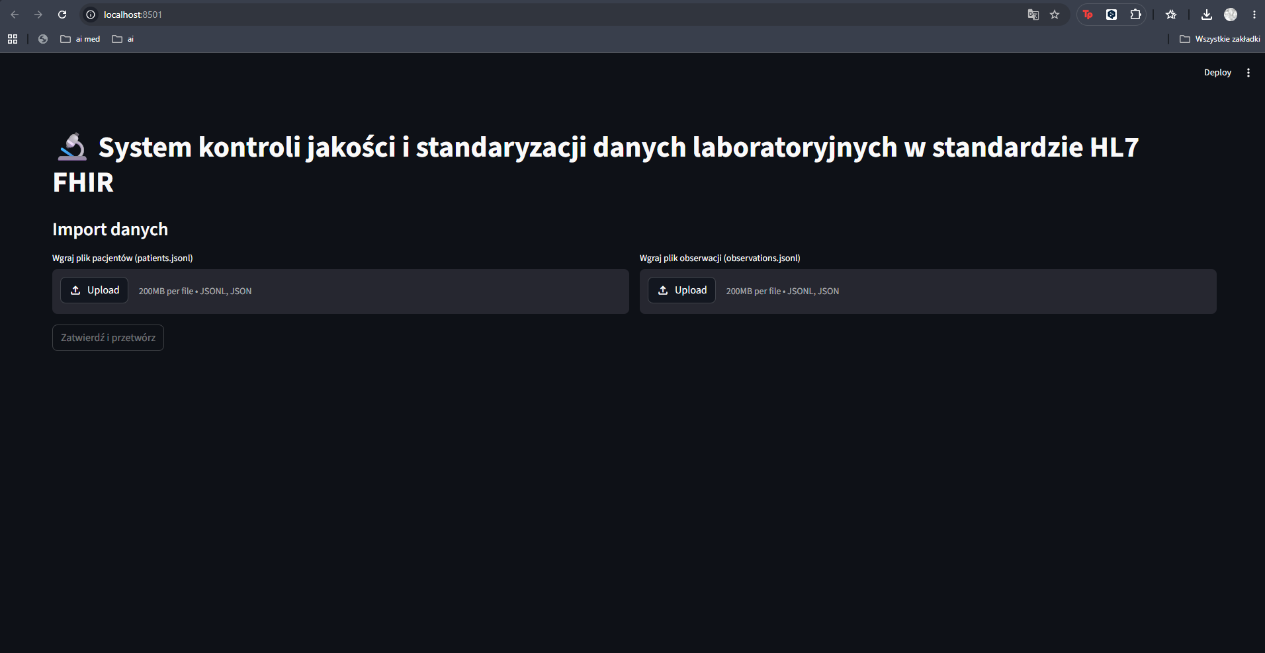
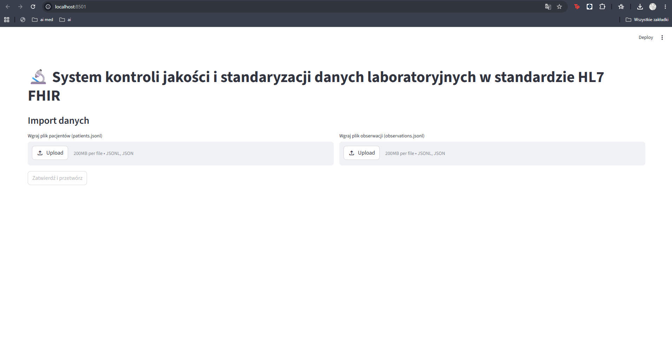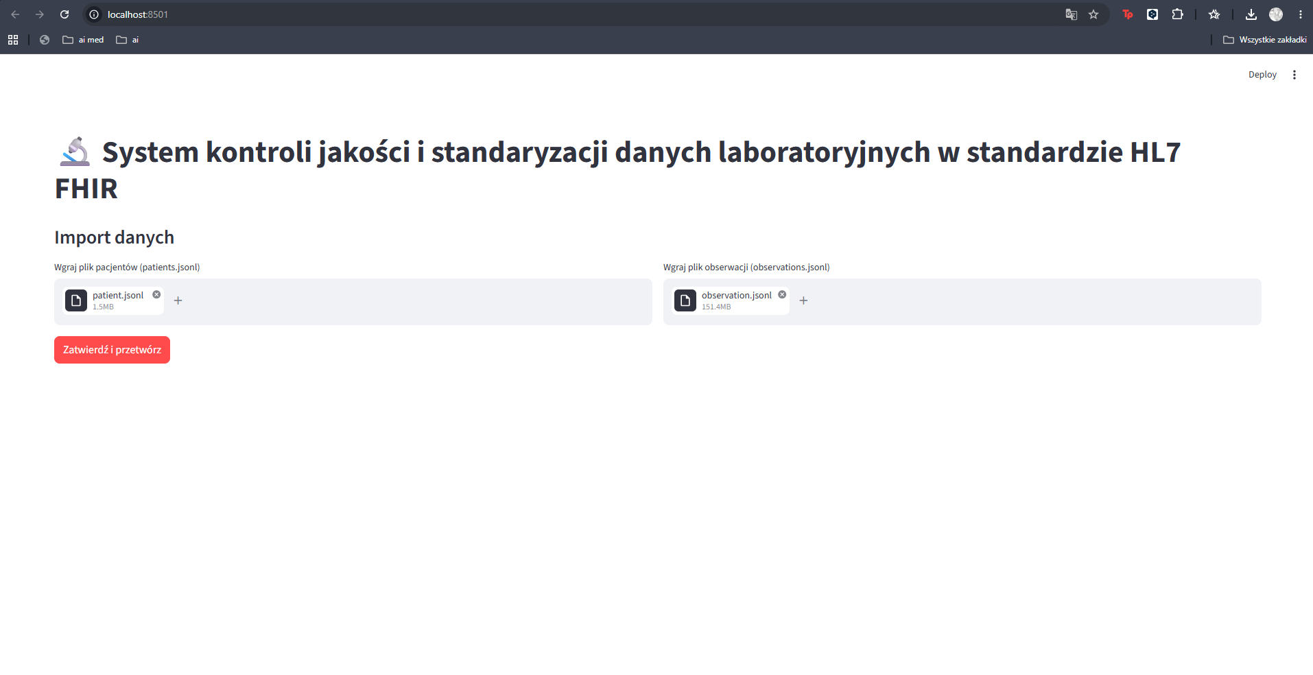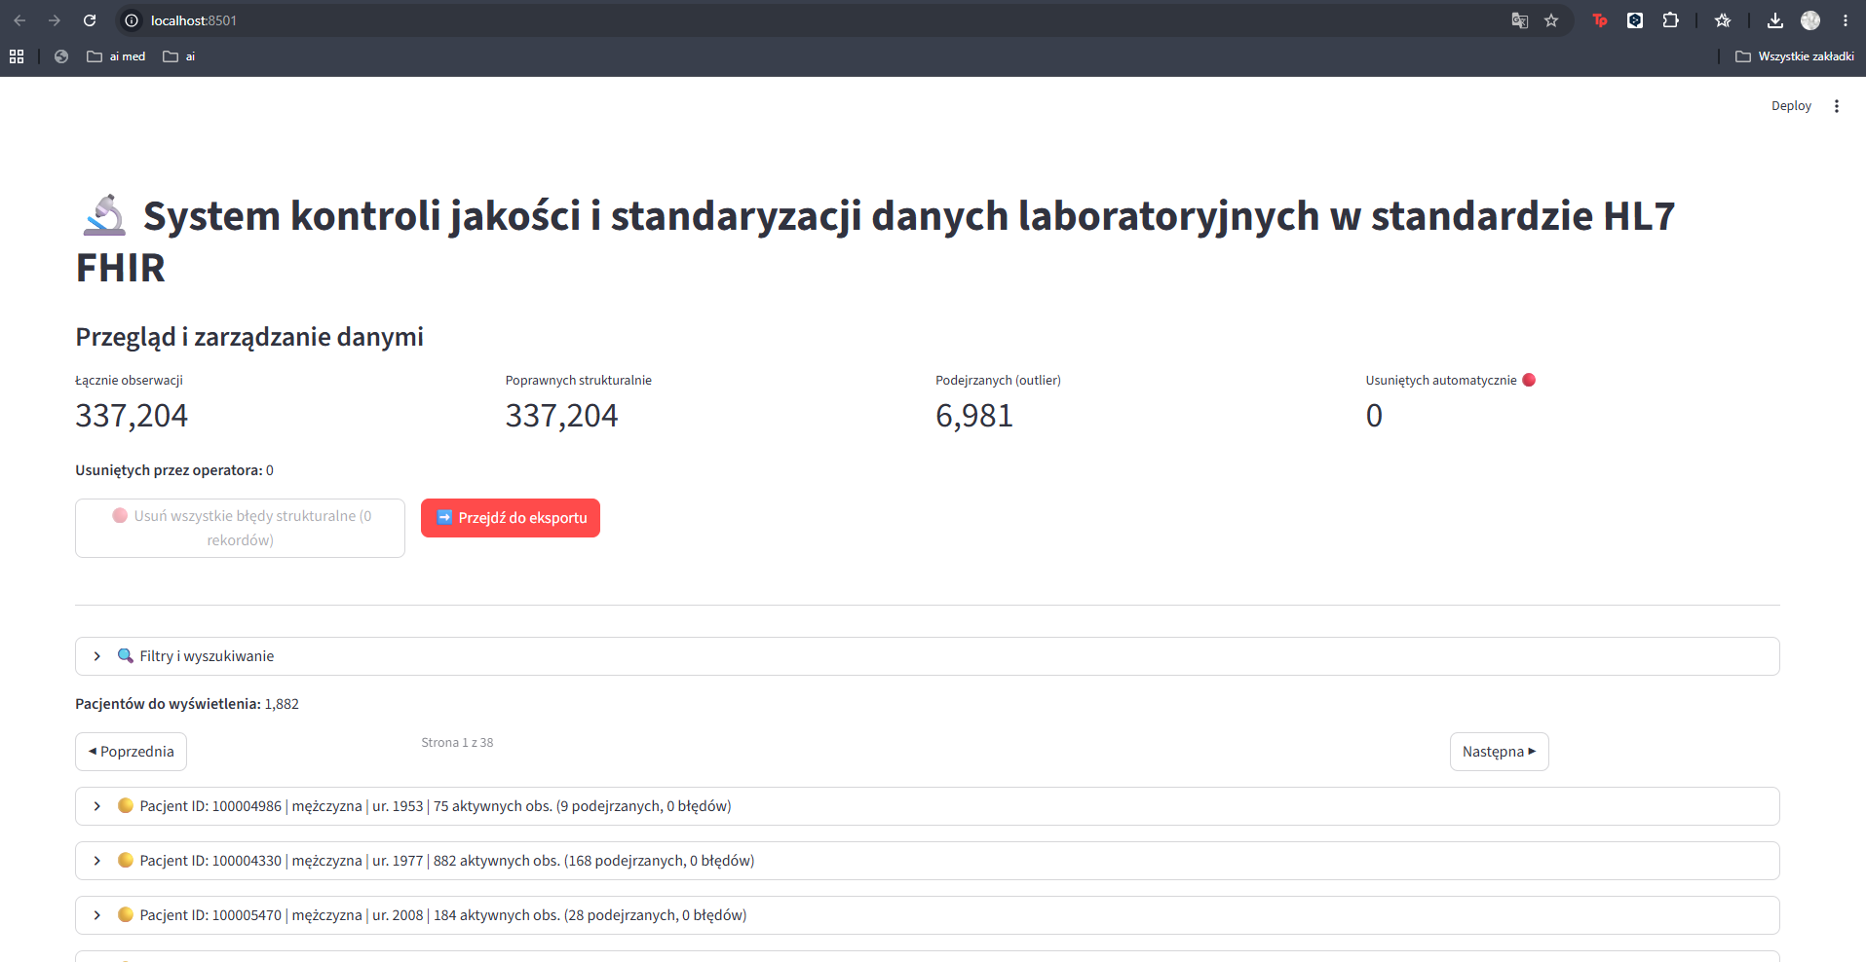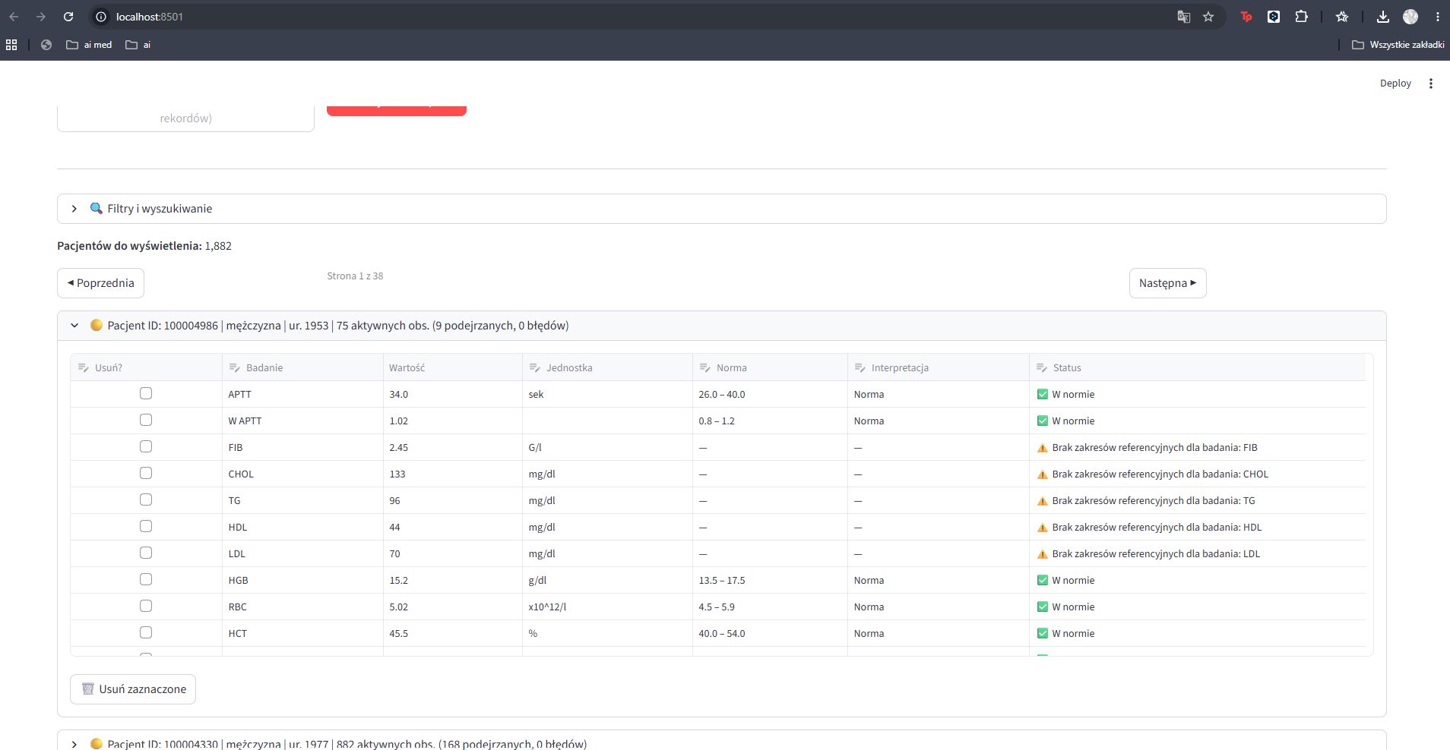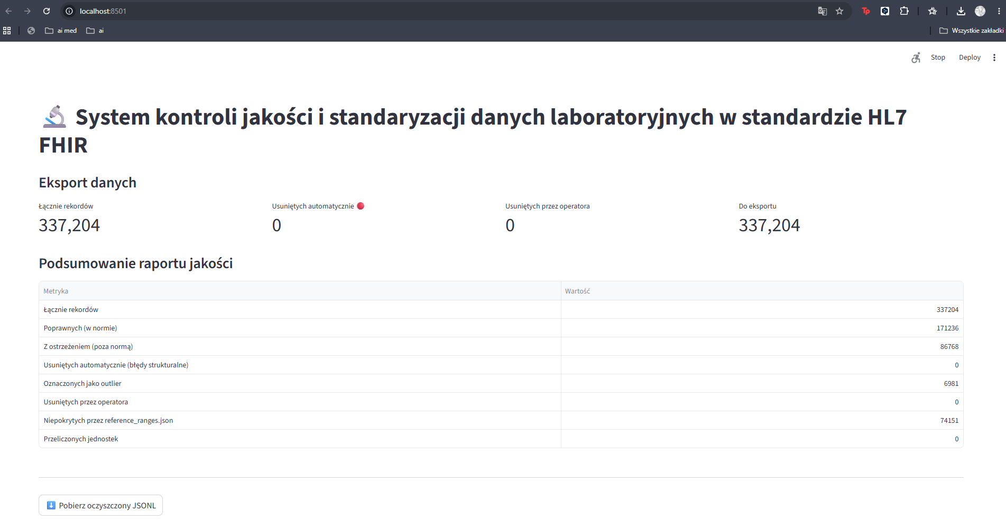
- Analiza ryzyka
[Czcionka Times New Roman, 12 pkt, interlinia 1,5.]
  - ocena ryzyka i wyzwań jakie wystąpiły podczas opracowywania projektu oraz sposoby ich rozwiązania
Kod I Nazwa | Kategoria | Wpływ | Opis | Mitygacja
Faza 1 – Analiza I wymagania (do 02.2026)
R1.1 - Brak  znajomości  standardu HL7  FHIR | Kompetencje | Wysoki | Cały zespół  wchodził w temat  HL7 FHIR od zera.  Niezrozumienie  struktury  zasobów  (Observation,  Patient) mogło  doprowadzić do  błędnej analizy  wymagań i  nieprawidłowego  zdefiniowania  zakresu projektu. | Research  zakończony w  grudniu 2025  (zadanie 1.2.2),  zapoznanie ze  standardem FHIR  R5, LOINC, UCUM  (zadanie 1.2.4),  konsultacje z  beneficjentem.
R1.2 - Niejasne  lub zmienne  wymagania od  beneficjenta | Orgaanizacyjne | Wysoki | IP_CMC mogło na  bieżąco  doprecyzowywać  lub zmieniać  oczekiwania, co  skutkowałoby  koniecznością  przepisywania  fragmentów  analizy. | Iteracyjne  konsultacje  mailowe z  biznesem  zaplanowane jako  kamienie milowe  (KM.1, KM.2,  KM.3),  dokumentowanie  ustaleń po  każdym  kontakcie.
R1.3 - Błędna lub  niekompletna  identyfikacja  interesariuszy | Organizacyjne | Średnie | Pominięcie  istotnego  interesariusza  (np. IOD,  administratora  danych) mogło  doprowadzić do  braku akceptacji  analizy na etapie  końcowym. | Opracowanie  macierzy RACI w  grudniu 2025  (zadanie 1.2.),  konsultacja listy  interesariuszy z  opiekunem  projektu.
R1.4 - Opóźnienia  związane z  innymi  obowiązkami  uczelnianymi | Organizacyjne | Średnie | Sesja zimowa  (styczeń/luty  2026) zbiegała  się z najbardziej  obciążonym  blokiem  analitycznym  (wymagania,  architektura). | Iteracyjny  harmonogram  sprintów, podział  pracy między  czterech  członków  zespołu,  regularne  przeglądy  postępów.

Faza 2 – Projektowanie i testowanie (03.2026 – 06.2026)
R2.1 - Trudności  w implementacji  walidacji  strukturalnej  zasobów FHIR | Techniczne | Wysoki | Specyfikacja FHIR  R5 jest obszerna,  a zasoby  zawierają wiele  pól opcjonalnych  i warunkowych.  Niepełna  implementacja  walidacji mogła  skutkować  akceptacją  niepoprawnych  rekordów lub  odrzucaniem  poprawnych. | Implementacja  modułu  validator.py w  marcu 2026  (zadania  2.1.2–2.1.3),  trójstopniowy  schemat  sygnalizacyjny  RED/YELLOW/G  REEN  umożliwiający  ręczną korektę  przez operatora.
R2.2 - Błędne  Zakresy referencyjne | Techniczne | Wysoki | Zakresy referencyjne zależą od płci,  wieku, czasem od  innych  czynników.  Błędne dane  konfiguracyjne  (np. zamiana  zakresów  męskich i  kobiecych)  doprowadziłyby  do  systematycznie  błędnych  interpretacji  L/N/H. | IP_CMC, walidacja  konfiguracji przez  przegląd  zespołowy, kod  SNOMED CT  jednoznacznie  identyfikujący  płeć w pliku  konfiguracyjnym.
R2.3 - Rozjazd  między zespołem  a uwagami  opiekuna /  beneficjenta | Organizacyjne | Średnie | Późne  otrzymywanie  uwag od  opiekuna  projektu lub  beneficjenta  mogło  spowodować  konieczność  dużych zmian w gotowych już modułach. | Iteracyjne sprinty  z regularnym  kontaktem  mailowym,  dodatkowy blok  2.3.5 (poprawki  w standardizer.py  i enricher.py)  wprowadzony  reaktywnie po uwagach z kwietnia.
R2.4 - Awaria  środowiska  deweloperskiego  lub utrata kodu | Techniczne | Wysokie | Utrata kodu  (awaria sprzętu,  błąd  repozytorium)  mogła zniweczyć  tygodnie pracy. | Praca w systemie  kontroli wersji  Git, regularne  commity do  zdalnego  repozytorium,  kopie lokalne u  każdego członka  zespołu.
R2.5 -  Niezgodność  wzbogaconych  danych ze  standardem FHIR | Techniczne | Wysokie | Błędne  dołączenie  zakresów  referencyjnych  lub kodów  interpretacyjnych  (L/N/H) mogło  spowodować, że  zasób  Observation  przestałby być  zgodny ze  specyfikacją FHIR | Zapis  interpretacji w  standardowych  polach  interpretation z  systemem  http://hl7.org/fhi  r/ValueSet/obser  vation-  interpretation,  walidacja  struktury po  wzbogaceniu.

- Wnioski i rekomendacje
[Czcionka Times New Roman, 12 pkt, interlinia 1,5.]
  - podsumowanie projektu z wnioskami i zaleceniami dla ewentualnych, kolejnych etapów działań
Realizacja projektu pozwoliła zarówno dostarczyć działający system kontroli jakości danych laboratoryjnych, jak i zebrać szereg obserwacji dotyczących sposobu prowadzenia projektu, przyjętych rozwiązań technicznych oraz kierunków, w których warto rozwijać dostarczone rozwiązanie. Wnioski z realizacji odnoszą się do trzech głównych obszarów: organizacji pracy zespołu, decyzji technicznych podjętych w toku projektu oraz dalszego rozwoju systemu.
W obszarze organizacyjnym najważniejszym spostrzeżeniem jest skuteczność przyjętego podejścia hybrydowego, łączącego model Waterfall w fazie analizy z metodyką Kanban w fazie implementacji. Sekwencyjny przebieg prac analitycznych, zamykanych formalnymi kamieniami milowymi i akceptacjami przedstawiciela biznesu, pozwolił uporządkować dokumentację przedwdrożeniową i zapewnić jej zgodność z oczekiwaniami zamawiającego. Z kolei ciągły przepływ zadań w fazie wytwórczej zapewnił systematyczne dostarczanie efektów bez konieczności utrzymywania sztywnych iteracji, co dobrze odpowiadało nieregularnej dostępności członków zespołu wynikającej z obciążenia dydaktycznego oraz prywatnego. Regularny kontakt z opiekunem projektu i przedstawicielem biznesu pozwolił na bieżące korygowanie kierunku prac, czego przykładem są poprawki wprowadzane na podstawie uwag ze strony biznesu. Istotnym wnioskiem organizacyjnym jest również wartość wczesnego i jednoznacznego zdefiniowania zakresu projektu — zakończona formalną akceptacją faza analizy stanowiła stabilną podstawę dla prac implementacyjnych, a zmiany zakresu, które zaszły w trakcie realizacji (rezygnacja z konteneryzacji opartej na Dockerze oraz rozszerzenie systemu o warstwę detekcji anomalii opartą na sieci neuronowej), były świadomymi decyzjami zespołu reagującymi na potrzeby ujawnione w toku prac. Praca prowadzona była na danych syntetycznych i pseudonimizowanych, co zapewniło pełną zgodność z RODO i umożliwiło swobodne konstruowanie skrajnych przypadków testowych — z zastrzeżeniem, że końcowa walidacja systemu na rzeczywistych zbiorach klinicznych pozostaje istotnym elementem dalszych prac.
W obszarze technicznym projekt potwierdził słuszność kilku decyzji architektonicznych podjętych na etapie analizy. Format JSONL w połączeniu ze strumieniowym wczytywaniem przez generator Pythona oraz przetwarzaniem wsadowym w partiach po 5 000 rekordów okazał się optymalnym sposobem na obsługę dużych zbiorów zasobów FHIR przy ograniczonych zasobach pamięci — pozwolił spełnić wymagania wydajnościowe (poniżej 500 ms na rekord, zbiory przekraczające 10 000 rekordów) na komputerach o standardowej konfiguracji. Wydzielenie wiedzy domenowej do zewnętrznego pliku konfiguracyjnego reference_ranges.json okazało się szczególnie wartościowe w kontekście systemów medycznych, w których normy laboratoryjne mogą być aktualizowane niezależnie od cyklu rozwojowego oprogramowania, a wiedza ekspercka pochodzi spoza zespołu deweloperskiego. Praktyczną wartość pokazało także połączenie dwóch warstw detekcji wartości skrajnych — deterministycznej metody progowej oraz modelu autoenkodera. O ile metoda progowa zapewnia interpretowalność i działa od pierwszego rekordu, o tyle generuje fałszywe alarmy dla badań o naturalnie szerokiej zmienności i przegapia błędy mieszczące się w przedziale progowym. Warstwa uczona maszynowo uzupełnia tę słabość, oceniając całościowy profil pacjenta i wychwytując zależności kontekstowe między wynikami różnych badań. Obie warstwy działają komplementarnie, co dobrze ilustruje korzyść z łączenia podejścia deterministycznego z modelem uczonym.
Na podstawie zebranych doświadczeń wskazać można kilka naturalnych kierunków dalszego rozwoju systemu. W pierwszej kolejności wartościowe byłoby dotrenowanie i walidacja modelu autoenkodera na danych rzeczywistych — dostarczony model wytrenowano na zbiorze syntetycznym obejmującym blisko 7 000 pacjentów i ponad 337 000 obserwacji, jednak praca na realnych zbiorach IP_CMC, po uzyskaniu odpowiednich zgód i pseudonimizacji, pozwoliłaby zwiększyć trafność detekcji i lepiej dostosować próg anomalii do faktycznej zmienności klinicznej. Równolegle warto rozważyć rozszerzenie systemu o usługę REST API zgodną ze standardem FHIR, co umożliwiłoby bezpośrednią integrację z systemami źródłowymi (LIS, HIS) i wyeliminowało etap eksportu plikowego, oraz włączenie obsługi kolejnych zasobów FHIR — w szczególności DiagnosticReport, Specimen, Condition i Procedure — które dostarczyłyby modelowi szerszego kontekstu klinicznego przy ocenie pojedynczego wyniku. Z perspektywy zarządzania danymi domenowymi rekomendowane jest wdrożenie mechanizmu wersjonowania zasobów zgodnego z konwencjami FHIR oraz wersjonowania pliku konfiguracyjnego z zakresami referencyjnymi, umożliwiającego śledzenie zmian norm w czasie i wiązanie konkretnej decyzji walidacyjnej z określoną wersją konfiguracji. Wartościowym uzupełnieniem byłoby także systematyczne rozszerzanie bazy zakresów referencyjnych poza obecne 50 badań z obszaru morfologii, koagulologii i biochemii oraz prowadzenie repozytorium oznaczonych przez operatora przypadków — rekordów zaakceptowanych, odrzuconych i skorygowanych — które stanowiłyby materiał treningowy dla kolejnych iteracji modelu. Pełną weryfikację praktycznej użyteczności rozwiązania dadzą natomiast testy akceptacyjne z udziałem rzeczywistych użytkowników końcowych — badaczy klinicznych i analityków danych medycznych — na realnych zbiorach danych klinicznych.
Zebrane wnioski i wskazane kierunki rozwoju potwierdzają, że dostarczone rozwiązanie spełnia założone cele projektu i jednocześnie stanowi solidną podstawę do dalszych prac. Komplet dostarczonej dokumentacji projektowej oraz modularna konstrukcja systemu pozwalają na kontynuację rozwoju zarówno przez obecny zespół, jak i przez zespoły zewnętrzne, w kierunku pełnoprawnego komponentu infrastruktury danych medycznych IP_CMC.

Bibliografia
  - lista literatury, dokumentacji, źródeł informacji wykorzystanych w projekcie

- [1] HL7 International, "HL7 FHIR Release 4 — Observation Resource," 2019. [Online]. Dostępne: https://hl7.org/fhir/R4/observation-definitions.html#Observation [

- [2] HL7 International, "HL7 FHIR — Patient Examples," 2023. [Online]. Dostępne: https://fhir.hl7.org/fhir/patient-examples.html

- [3] HL7 Polska, "Robocza wersja polskiej specyfikacji bazowej HL7 FHIR," 2024. [Online]. Dostępne: https://hl7.org.pl/news/robocza-wersja-polskiej-specyfikacji-bazowej-hl7-fhir/

- [4] T. Benson i G. Grieve, "Principles of FHIR," w Principles of Health Interoperability: FHIR, HL7 and SNOMED CT, Cham: Springer International Publishing, 2020, ss. 79–102. DOI: https://doi.org/10.1007/978-3-319-30370-3_18

- [5] Streamlit Inc., "Streamlit Documentation," 2025. [Online]. Dostępne: https://docs.streamlit.io/

- [6] Pandas Development Team, "Pandas Documentation," 2025. [Online]. Dostępne: https://pandas.pydata.org/docs/

- [7] Archimetric, "Introduction to the ArchiMate 3.0 Specification," 2023. [Online]. Dostępne: https://www.archimetric.com/pl/introduction-to-the-archimate-3-0-specification/

- [8] Microsoft, "Przewodnik po diagramach UML i modelowaniu baz danych," 2024. [Online]. Dostępne: https://www.microsoft.com/pl-pl/microsoft-365/business-insights-ideas/resources/guide-to-uml-diagramming-and-database-modeling

- [9] M. Krysiak i S. Głowania, "Metodyki zarządzania projektami IT i ich ryzykiem: przegląd i wykorzystanie," Studia Ekonomiczne, t. 340, ss. 79–98, 2017.

- [10] J. J. Gassman i in., "Data quality assurance, monitoring, and reporting," Controlled Clinical Trials, t. 16, nr 2, s. 104S, 1995. DOI: 10.1016/0197-2456(94)00095-k

- [11] "Sieci neuronowe diagnozują chorobę serca," sztucznainteligencja.org.pl, 2023. [Online]. Dostępne: https://www.sztucznainteligencja.org.pl/sieci-neuronowe-diagnozuja-chorobe-serca/

- [12] A. Paszke i in., „PyTorch: An Imperative Style, High-Performance Deep Learning Library,” w Advances in Neural Information Processing Systems 32, 2019. [Online]. Dostępne: https://pytorch.org/docs/

- [13] M. Mirzaei, V. J. Mabin i O. Zwikael, "Customising Hybrid project management methodologies," Production Planning & Control, t. 36, nr 9, s. 1188–1205, 2025. DOI: 10.1080/09537287.2024.2349231

- [14] K. Krawiec i J. Stefanowski, Uczenie maszynowe i sieci neuronowe. Poznań: Wydawnictwo Politechniki Poznańskiej, 2003.

- [15] T. Osiej, "Dane medyczne jako dane osobowe i zasady ich przetwarzania," Medycyna Faktów, t. 12, nr 1 (42), s. 6–9, 2019. DOI: 10.24292/01.MF.0119.1

- [16] M. Sygut, "Dane medyczne umożliwią prognozowanie zdrowia pacjentów," Kurier Medyczny, nr 1, 2023.

- [17] U. Nagavelli, D. Samanta i P. Chakraborty, "Machine Learning Technology-Based Heart Disease Detection Models," Journal of Healthcare Engineering, t. 2022, s. 7351061, 2022. DOI: 10.1155/2022/7351061

- [18] T. Thesing, C. Feldmann i M. Burchardt, "Agile versus Waterfall Project Management: Decision Model for Selecting the Appropriate Approach to a Project," Procedia Computer Science, t. 181, ss. 746–756, 2021. DOI: 10.1016/j.procs.2021.01.227
Załączniki

Załącznik 1. Analiza Przedwdrożeniowa - Kompletny dokument analizy przedwdrożeniowej zawierający opis stanu obecnego (AS-IS) oraz docelowego (TO-BE), specyfikację wymagań funkcjonalnych i niefunkcjonalnych, projekt architektury logicznej i fizycznej systemu, diagramy ArchiMate (warstwy biznesowa, aplikacyjna, technologiczna, przepływu danych) oraz diagramy UML (przypadki użycia, diagram klas zasobów FHIR).

Załącznik 2. Comiesięczne dashboardy (4-blocker) pokazujące postęp projektu wykonywane na potrzeby prowadzącego przedmiot.

Załącznik 3. Harmonogram realizacji projektu - Harmonogram prac w formie wykresu Gantta, obejmujący obie fazy projektu (analiza przedwdrożeniowa, projektowanie i testowanie).

Załącznik 4. Instrukcja użytkownika aplikacji - Dokument opisujący sposób uruchomienia i obsługi aplikacji, w tym opis poszczególnych ekranów (import, przegląd, eksport), scenariuszy użycia oraz mechanizmów interaktywnej korekty rekordów.

Załącznik 5. Dokumentacja repozytorium kodu - Opis struktury repozytorium, modułów źródłowych aplikacji.

Załącznik 6. Dokumentacja testów - Specyfikacja testów oraz testów wydajnościowych przeprowadzonych w trakcie projektu, wraz z opisem scenariuszy testowych, danymi wejściowymi i wynikami testów.

Załącznik 7. Analiza Powdrożeniowa - Dokument podsumowujący wdrożenie systemu, zawierający ocenę zgodności dostarczonego rozwiązania z założeniami analizy przedwdrożeniowej oraz wnioski z fazy testowania i odbioru.

